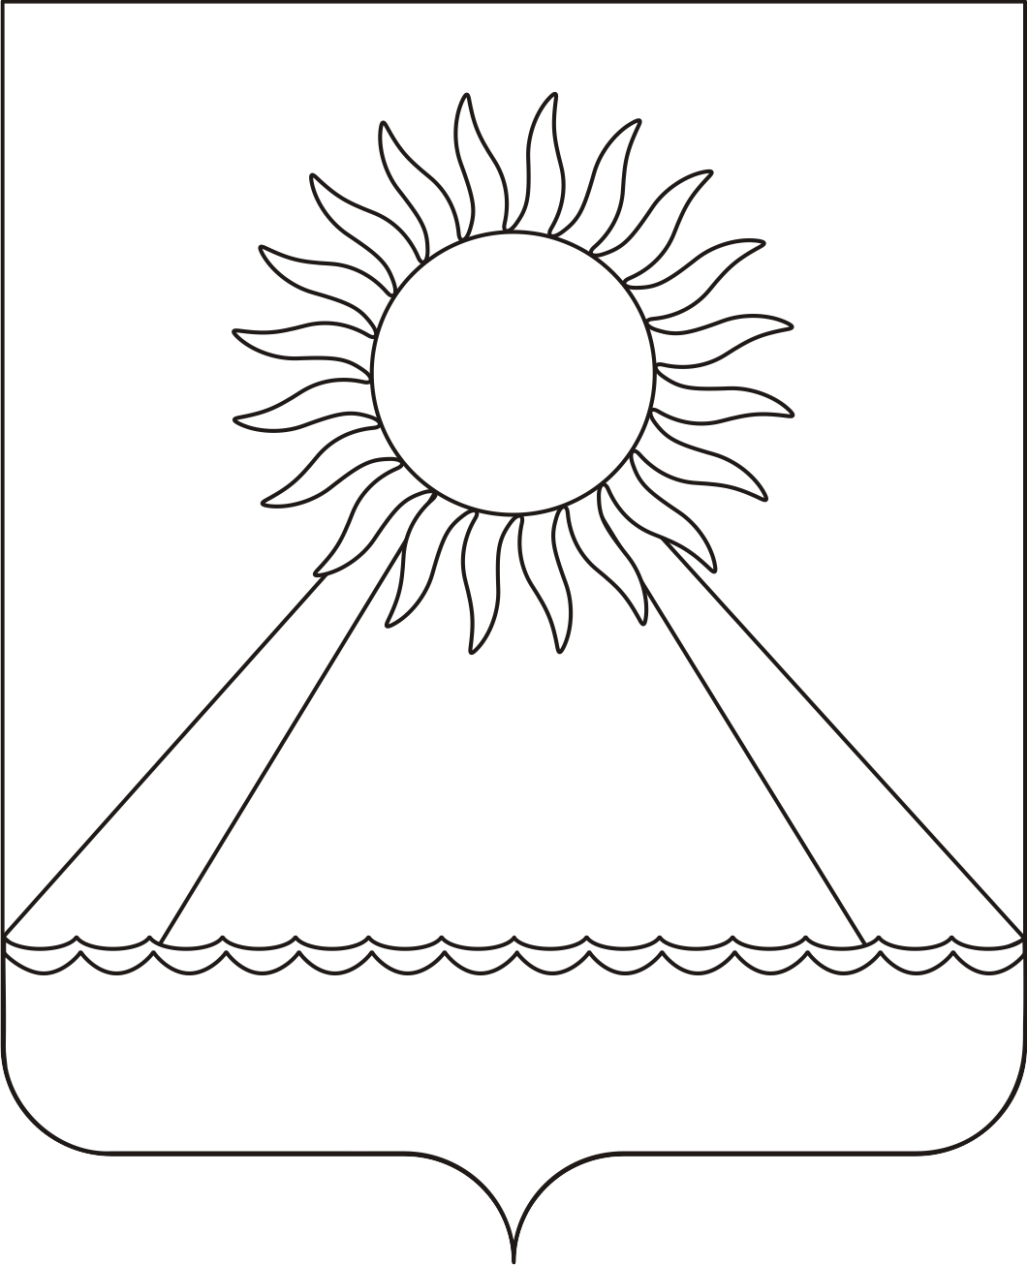

РОССИЙСКАЯ ФЕДЕРАЦИЯ

ЧЕЛЯБИНСКАЯ ОБЛАСТЬ
АРГАЯШСКИЙ МУНИЦИПАЛЬНЫЙ РАЙОН
АДМИНИСТРАЦИЯ АРГАЯШСКОГО СЕЛЬСКОГО ПОСЕЛЕНИЯ

ПОСТАНОВЛЕНИЕ

25.01.2017г. № 5
с. Аргаяш

О внесении изменений в административный
регламент «Организация учета и обеспечение
рассмотрения обращений граждан
администрацией Аргаяшского сельского поселения»

В соответствии с Федеральным законом от 06.10.2003 года № 131-ФЗ «Об общих принципах организации местного самоуправления в Российской Федерации», Федеральным законом от 27.07.2010 года № 210-ФЗ «Об организации предоставления государственных и муниципальных услуг», Федеральным законом от 02.05.2006 N 59-ФЗ «О порядке рассмотрения обращений граждан Российской Федерации», Уставом Аргаяшского сельского поселения
ПОСТАНОВЛЯЮ:
1. Внести изменение в административный регламент по оказанию муниципальной услуги «Организация учета и обеспечение рассмотрения обращений граждан администрацией Аргаяшского сельского поселения», утвержденный Постановлением главы Аргаяшского сельского поселения от 27.06.2012 г. № 69:
- пункт 3.8.2. изложить в следующей редакции:
«Личный прием граждан Главой поселения проводится каждый понедельник с 13-00. до 16-00.».
2. Разместить настоящее постановление на официальном сайте администрации Аргаяшского сельского поселения и опубликовать в информационном вестнике Аргаяшского сельского поселения «Наш Аргаяш».
3. Контроль за исполнением настоящего постановления оставляю за собой.

Глава поселения А.З.Ишкильдин

